**Carros elétricos: prejuízo ou investimento?**

***Desafios e oportunidades em meio ao debate entre prejuízo e investimento***

Maria Eduarda Américo Svensson, RA 12.122.002-4, CSJ060-T016

Mayara Cristina Amaral Dutra, RA 12.122.089-1, CSJ060-T016

Victor Emanuel Dorneles Teixeira, RA 12.122.088-3, CSJ060-T016

Quando pensamos o que será do meio automobilístico daqui 15 anos, é uma tarefa muito difícil, visto que há muitas mudanças que podem impactar nessa trajetória, por exemplo, a desestabilização da economia global, o subdesenvolvimento tecnológico de um país como o Brasil, dentre outros. Porém, podemos apontar algumas tendências que já vem sendo desenvolvidas de alguns anos atrás, como o mercado dos carros elétricos que devem se tornar cada vez mais acessíveis e populares.

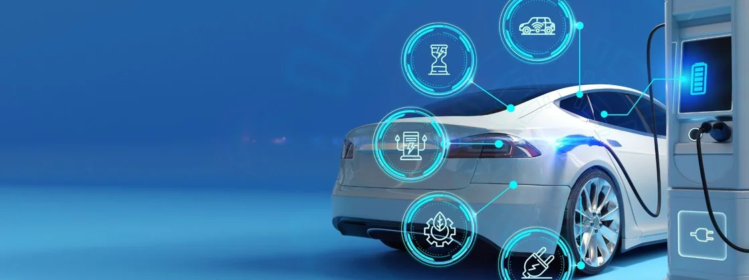

*Crédito da imagem:* [*https://www.tecmundo.com.br/mobilidade-urbana-smart-cities/237725-carros-eletricos-tecnologia-ajudar-expansao-setor.htm*](https://www.tecmundo.com.br/mobilidade-urbana-smart-cities/237725-carros-eletricos-tecnologia-ajudar-expansao-setor.htm)

Dados de pesquisas recentes realizadas pela Instituto de Energia e Meio Ambiente (IEMA) revelaram que “os automóveis são responsáveis por 72,6% das emissões de gases efeito estufa (GEE), vilões do aquecimento global, e respondem por 88% dos quilômetros rodados por veículos motorizados na capital de São Paulo.”

Porém, o alto valor desses carros ainda é uma grande problemática para muitos brasileiros, mas, pensando na conscientização e na redução da emissão de CO2, hoje na cidade de São Paulo temos muitas iniciativas para minimização desse incidente, tais como: cerca de 699,2 km de ciclovias, ônibus elétricos, ônibus movidos a etanol, ampliação de linhas de metrô/trem por toda metropolitana, programas de incentivos para compra de carros híbridos/elétricos (carros sem rodízio e devolução de uma parte do IPVA), dentre outras.

De acordo com a pesquisa feita no campus da FEI com 11 participantes, podemos analisar que a tendência dos carros elétricos é promissora na sua ideia, porém, na prática é de certo modo diferente. Podemos observar pelo ponto de vista dos entrevistados que ainda falta estrutura no país para estabilizar essa ideia, tal como os pontos de carga dos veículos elétricos. Diante disso, entramos em outra discussão, a financeira. Lógico que poderíamos implementar um ponto de carga em nossas residências, porém, esse é um fator que encarece o produto. Na pesquisa, 58,3% dos candidatos dizem que comprariam, sim, um carro elétrico hoje. Com as principais justificativas de ajudar o meio ambiente e reduzir custos com a gasolina. Os outros 41.7% dizem que o prejuízo pode vir a longo prazo, quando todos os processos de manutenção são muito caros, além de ter baixa autonomia.

Em suma, foi observado que os entrevistados ficaram muito divididos entre o carro elétrico e o veículo a combustão, restritamente pela falta de informação. Existem muitas variáveis nesse cenário, mas como de praxe as pautas mais discutidas foram os custos e a ideia de sustentabilidade de veículos elétricos.

Umas das empresas mais consolidadas e pioneiras no mercado da tecnologia é a Tesla, conhecida mundialmente por popularizar e transformar o mercado automotivo. Fundada em 2003 por Elon Musk com o objetivo de criar uma linha de carros elétricos de alta performance e com design inovador. E a maioria dos questionamentos dos consumidores ao analisar a compra de um carro elétrico é a respeito da durabilidade das baterias, e a Tesla tem investido fortemente em tecnologia de baterias, pensando em torná-las mais acessíveis, duráveis e eficientes. Eles têm trabalhado em parcerias com empresas brasileiras, como a EDP Brasil, para desenvolver projetos de armazenamento de energia renovável.

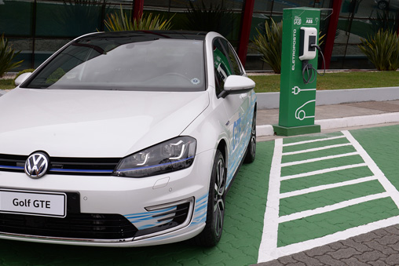

*Crédito da imagem:* [*https://fei.edu.br/eletroposto/*](https://fei.edu.br/eletroposto/)

Ademais, hoje em dia temos uma potencial expansão nos pontos de carregamento dos carros elétricos, como em faculdades como a FEI, que tem parceria com a empresa ABB, postos de gasolina, concessionárias e, caso o consumidor queira, pode ter a fonte de energia em casa.

Além dos carros elétricos serem uma grande tendência para daqui 15 anos, se calcularmos o ROI (retorno de investimento), comparado a um carro normal (combustão), percebe-se que a economia obtida é exponencialmente maior. Ainda que a adoção de carros elétricos no Brasil tenha sido mais lenta do que em outros países, o mercado tem crescido nos últimos anos. “Em 2021, as vendas de carros elétricos no país aumentaram em 72% em comparação com o ano anterior”, segundo dados da Associação Brasileira do Veículo Elétrico (ABVE).

Com isso, podemos dizer que a ideia de lucro ou prejuízo deve ser analisada pelo indivíduo que deseja realizar a compra de um carro elétrico. Desde fazer contas para saber o quanto se economizará usando eletricidade em vista da gasolina/etanol, juntamente ao preço dos carros elétricos no Brasil e todos os incentivos do governo para esse produto e a estrutura que o país fornece para o reabastecimento dele. Seria de grande facilidade se o governo se comprometesse a entregar melhorias nessa área para que as pessoas tivessem mais segurança na hora de utilizar o veículo, sem temer que a bateria acabe no meio do caminho sem nenhum lugar para reabastecê-lo.